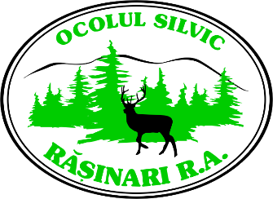
Ocolul Silvic Raşinari R.A.
Str. Octavian Goga, nr. 1687, Răşinari, jud. Sibiu
tel. / fax: 0269 557779
e-mail: office@osrasinarira.ro, http://www.osrasinarira.ro
Fond Forestier

ANUNT

Ocolul Silvic Raşinari R.A. organizeaza o procedura pe S.E.A.P. , in conformitate cu Lege 98/2016 privind achizitiile publice, pentru achizitia de Lucrari Silvice de Impaduriri pe anul 2018.
Ofertantul declarat castigator pe S.E.A.P. va prezenta urmatoarele documente in original sau copie conforma cu originalul:

- Formularul oferta
- Atestare conform Regulamentului privind atestarea persoanelor juridice care realizează lucrări de regenerare şi întreţinere a seminţişurilor şi plantaţiilor, lucrări de îngrijire a arboretelor, precum şi atestarea persoanelor fizice şi juridice care efectuează proiectarea şi/sau execută lucrări de îmbunătăţiri funciare în domeniul silvic aprobat prin ORDIN nr. 1763 din 13 noiembrie 2015 sau Atestare conform Normelor metodologice aprobate prin O.M.M.P. nr. 718/2010 pentru grupele de lucrari prevazute la art. 7 lit. c si /sau d. Atestare conform Normelor metodologice aprobate prin O.M.M.P. nr. 718/2010 pentru grupele de lucrari prevazute la art. 7 lit. c si /sau d.; Sau orice forma de atestare valabila in Romania la data prezentei. (copie sau original) (VALABIL)
- DECLARAŢIE PRIVIND EVITAREA CONFLICTULUI DE INTERESE POTRIVITART. 59 ȘI 60 DIN LEGEA 98/2016 (Formular)

Sef ocol,
Ing. Cretu Adrian

